Silicium

**2012**

**Maxime Gueutal, Reinout Folens & Jeroen De Dobbelaere**

**Silicium**

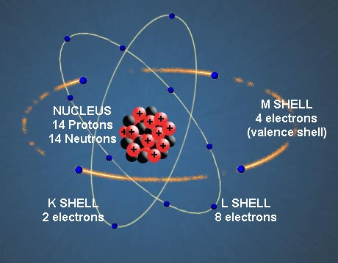

Silicium

Chemische aard

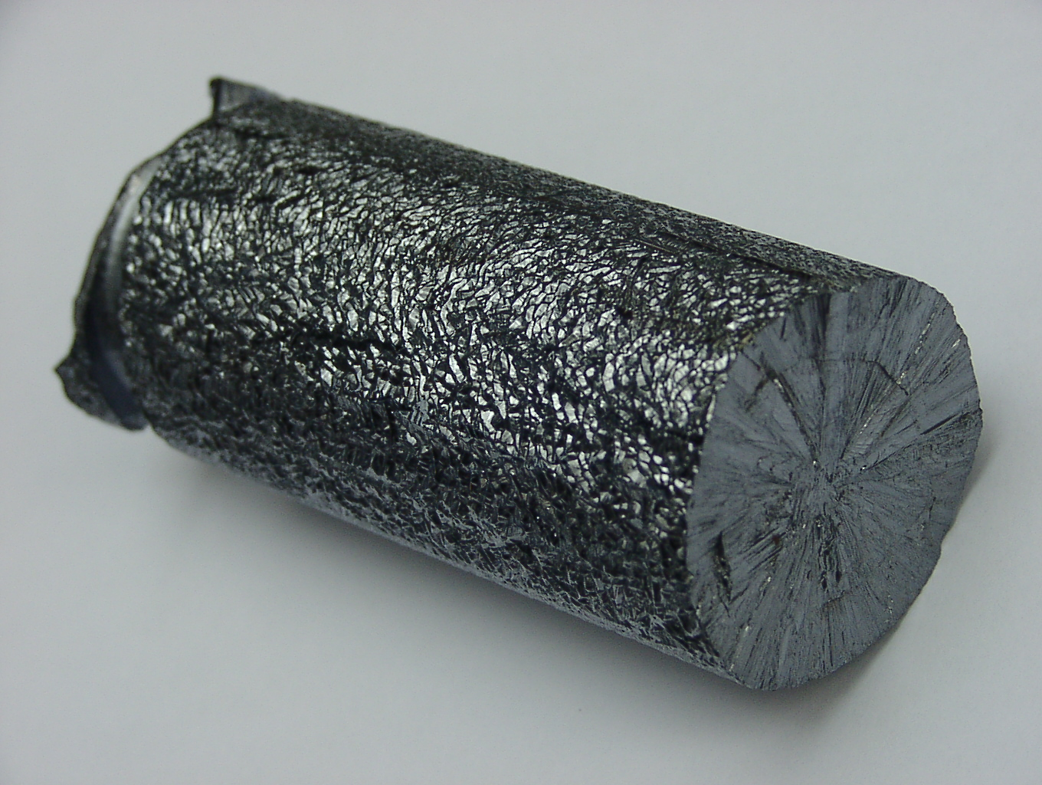Silicium is het element op de 14e plaats in het periodiek systeem, en staat daarmee in de IVa- of koolstof groep in de 3e periode. Een gevolg hiervan is dat silicium gelijksoortige eigenschappen heeft als koolstof, het element dat leven zoals wij het kennen mogelijk maakte. De kern is bevat 14 protonen en 14 neutronen en is omringd door 14 elektronen, waarvan 4 valentie elektronen. Natuurlijk silicium bevat 92,2% van isotoop 28, 4,7% van isotoop 29 en 3,1% van isotoop 30. Behalve deze natuurlijke isotopen bestaan er nog een aantal kunstmatige radioactieve isotopen.

Enkele andere eigenschappen van silicium even op een rijtje:

**Atoomnummer** 14

**Atoommassa** 28,0855 g.mol -1

**Elektronegativiteit** **volgens** **Pauling** 1,8

**Dichtheid** 2,33 g.cm -3 bij 20 °C

**Smeltpunt** 1410 °C

**Kookpunt** 2355 °C

**Vanderwaalstraal** 0,132 nm

**Ionstraal** 0,271 (-4) nm 0,041 (+4)

**Isotopen** 3

**Elektronen** **Schil** [Ne] 3s23p2

**Energie** **eerste** **ionisatie** 786,3 kJ.mol -1

**Energie** **tweede** **ionisatie** 1576,5 kJ.mol -1

**Energie** **derde** **ionisatie** 3228,3 kJ.mol -1

**Energie** **vierde** **ionisatie** 4354,4 kJ.mol -1

Eigenschappen:

Silicium is het meest voorkomende elektronpositieve element in de aardkorst. Het is een metalloïde dat erg broos is. Als stof is het meestel vierwaardig hoewel het ook als tweewaardig teruggevonden wordt. Silicium kent zeer veel toepassingen. In de natuur vinden we silicium vooral terug in silicium dioxide (SiO2) wat wij aanzien als zand. Maar het kan ook de vorm aannemen van kwarts of rotskristal. SiO2 word vaak gebruikt bij de productie van glas en stenen.Een colleïde vorm van SiO2, sillicagegel genaamd, absorbeert dan weer makkelijk vocht en wordt daarom als droogmiddel geberuikt.

Ook andere verbindingen van silicium zijn zeer bruikbaar gebleken, zo is silicium cabide (SiC) bijna zo vast als diamant en wordt het gebruikt als schuurmiddel. Natriumsilicaat (Na2SiO3), ook wel waterglas genoemd wordt gebruikt voor de productie van zeep, als eierconserveelmiddel en als kleefmiddel. Ook is silicium een erg belangrijk ingrediënt van siliconen, een materiaal dat ondermeer gebruikt word om smeerolie, schoonmaakmiddelen, isolatiematerialen en medische implantaten te produceren. Een laatste zeer bekende toepassing van silicium zijn de silicium chips, die wij in het dagelijkse leven gebruiken in ondermeer onze GSM en computers.

Zijn naam heeft silicium te danken aan het Latijnse silex, hetgeen vuursteen betekend. De high-tech regio “silicon valley” in Californië, waar onder meer apple, HP, google, facebook en eBay gevestigd zijn is vernoemd naar dit chemische element.

**Toepassingen**:

Silicium heeft vele doeleinden maar hier een paar van zijn toepassingen zijn:

Al de onderdelen van een computerchip worden gemaakt op een siliciumplaatje.

Keramische materialen bevatten heel vaak siliciumdioxide.

Opdat staal sterker wordt voegen ze er soms silicium aan toe.

Kwartszand is de basisgrondstof om glas te vormen.

In zuivere vorm wordt silicium gebruikt in halfgeleiders.

In zonnepanelen wordt silicium ook verwerkt.

In de voedingsindustrie wordt het ook gebruikt als anti-klontermiddel of klaringsmiddel voor bier en wijn.

Daarnaast Is het volgende niet echt een toepassing maar planten hebben silicium nodig om een stevige celwand te kunnen vormen. De ontdekking van het element silicium.

Silicium werd voor het eerst geïdentificeerd door Antoine Lavoisier in 1787. Later werd het door Humphry Davy aangezien voor een verbinding. Pas in 1811 werd duidelijk dat het toch om een element ging, toen Lois Gay-Lusac, bekend van ondermeer de gaswet, onzuiver amorf silicium verkreeg door siliciumtetrafluoride te verhitten in aanwezigheid van kalium. In 1824 werd dan voor het eerst zuiver silicium gemaakt, door gebruik te maken van dezelfde techniek als Gay Lusac.

Silicium; ontginning en zuivering

Kwarstzand, zilverzand of gewoon witzand is een fijnkorrelig wit, uiterst zuiver zand met een laag ijzergehalte. Het bestaat bijna geheel uit kwarts (SiO2). Daarom is het, naast het ontginnen van zuiver Si, ook zeer geschikt als basisgrondstof voor de glasindustie. 60% tot 65% van de glasmassa bestaat uit SiO2. Daarom ook dat SiO2 tot enkele jaren geleden ook gebruikt werd bij de productie van de klassieke beeldbuis, hetgeen het belangrijkste onderdeel van een TV was.

In Vlaanderen word er kwartszand gevonden in de omgeving van Lommel en Mol, deze zandafzettingen zijn ontstaan tijden het mioceen. Het enige Belgische bedrijf dat kwartszand exploiteert is Sibelco, omdat zij ook meer dan 90% van de Nederlandse merkt controleren zijn zij op dit moment wereldleider op het gebied van kwartszand.

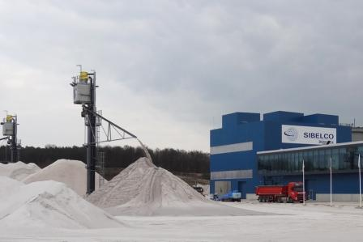Om silicium in zin zuivere vorm te verkrijgen dient men 3 fasen te doorlopen;

* 1e fase: het silicium kwarts wordt met koolstof verhit tot 3000°C. door een overmaat van koolstof vormt zich hier koolstofmonoxide en blijft er zuivere silicium over.
* 2e fase: het reeds gezuiverde silicium wordt eerst omgezet naar trichloorsilaan (SiHCl3). Daar wordt het gemengd met zoutzuur. Door destilatie worden verontreinigingen verwijdert. Hierna wordt het trichlorosilaan verhit tot verdamping en dankzij een exacte temeratuurkeuze onstaat zeer zuiver silicium.
* 3e fase: In deze fase, ook wel het zonesmelten genoemd, wordt een staaf silicium in een zeer kleine zone tot boven het smeltpunt verwarmd. Aangezien verontreinigingen veel beter in de vloeibare fase oplossen dan in de vaste fase, worden in de vloeibare zone de meeste verontreinigingen verzameld. Die worden dan naar het einde van de staaf getransporteerd. Tenslotte wordt dat stukje afgesneden en weggegooid. Het overige stukje is voor 99,99% zuiver.

Gezondheidseffecten van Silicium

Elementair silicium is een inert materiaal, dat niet de eigenschap lijkt te hebben om fibrose in longweefsel te veroorzaken. Maar er zijn verwondingen aan de longblaasjes waargenomen bij proefdieren in het laboratorium, na injecties met silicium aerosolen. Silicium heeft bij mensen echter weinig effect op de longen en lijkt geen belangrijke orgaanziekten of toxische effecten te veroorzaken, wanneer de blootstelling onder een acceptabel niveau wordt gehouden. Gekristalliseerd silicium (silicium dioxide) is een groot risico voor de ademhaling.

Gekristalliseerd silicium veroorzaakt huid- en oogirritaties bij direct contact. De ogen worden rood en de huid gaat jeuken. Inademing veroorzaakt irritatie van de longen en de slijmvliezen.

Longkanker kan worden veroorzaakt door blootstelling aan gekristalliseerd silicium op de werkvloer, met name kwarts en cristobaliet. Een dosis-effectrelatie is ontdekt tijdens studies op mijnwerkers, granietwerkers, pottenbakkers, bouwvakkers en andere werklieden.

Verscheidene epidemiologische studies hebben uitgewezen dat er een behoorlijk aantal doden zijn gevallen en dat immuunsystemen werden verstoord en auto-immuunziekten werden veroorzaakt bij blootstelling aan silica op de werkvloer. Ziektes als arthritis kwamen vaak voor.

Beroepsblootstelling via inademing aan gekristalliseerd silicium veroorzaakt bronchitis en long emphyseem. Sommige studies hebben onthuld dat de symptomen minder vaak voorkomen bij niet-rokers.

Naast deze negatieve effecten heeft ons lichaam silicium ook nodig, weliswaar niet in gekristalliseerde structuur, nodig om onze bloedvaten soepel te houden.   
Het zorgt ook voor een betere bot en kraakbeenaanmaak. Ons haar en nagels worden er door versterkt en het houdt onze gewrichten soepel.